МУНИЦИПАЛЬНОЕ БЮДЖЕТНОЕ ДОШКОЛЬНОЕ

ОБРАЗОВАТЕЛЬНОЕ УЧРЕЖДЕНИЕ

детский сад № 8 «Улыбка»

Квест - игра «Моя семья»
для детей младшего дошкольного возраста совместно с родителями

Составила:
Воспитатель: О.А. Тютяева

г. Саров
2024г.
Целевая аудитория: дети 3-4 лет, родители воспитанников.

Продолжительность: 25 минут.

Цель: содействовать сплочению семьи через квест - игру.

Задачи:
- способствовать созданию положительных эмоций у детей и родителей от совместного мероприятия;
- объединение интересов взрослых и детей в различных видах деятельности в одной игре (разгадывание загадок, ответы на вопросы, задания на внимательность, спортивные состязания);
- воспитание уважительного отношения к семье.

Материалы и оборудование:
- плакат с кроссвордом, маркеры, лепестки ромашки с загадками, воздушные шарики, машины-каталки, картинки к игре «Мамы и их детёныши», интерактивный пол (Облако «Зазеркалье» игра «Наряди пингвина»), картинки «Найди 5 отличий», карточки с пословицами.

Награждение: грамоты за активное участие и сладкие подарки – конфеты «Ромашки».

Предварительная работа:
- оформление станций, подготовка инвентаря и предметов для каждой станции, распечатанные листы с загадками, оформление благодарственных писем и призов.

Интеграция образовательных областей:
познавательное развитие,
речевое развитие,
социально - коммуникативное,
физическое развитие,
художественно – эстетическое.

Виды детской деятельности: игровая, познавательная, двигательная, коммуникативная, музыкальная.

Ход мероприятия

Организационная часть
Ведущий: Добрый день, дорогие ребята и уважаемые родители! Мы очень рады вас всех видеть на нашей квест – игре «Моя семья». Сегодня вас ждет увлекательная игра ума и смекалки, находчивости и сообразительности, соревнования и взаимопомощи.
Семья – это слово нам многое скажет,
Семья нам с рожденья путь в жизни покажет.
Семья с нами рядом всегда и везде,
Оно много значит в каждой судьбе (С. Сыроешкин).

Ведущий: Дети, а что же такое семья? Как вы это понимаете?

Дети: семья – это папа, мама, бабушка, дедушка, брат или сестра.

Ведущий: А для чего нужна семья человеку?

Дети: чтобы о нем заботились, его любили, кормили…

Ведущий:
Чтобы квест пройти, вам лишь нужно
Выполнять все задания быстро и дружно!

Мы предлагаем вам пройти 7 станций. На каждой станции, необходимо будет выполнить ряд заданий, отгадать загадки, ответить на серьезные вопросы, а главное, подарить свое позитивное настроение друг другу и своим родителям. За каждое выполненное задание, вы получаете лепесток с названием семейной ценности. Надеюсь, подготовленные задания будут не очень трудными и интересными для вас.

Основная часть
1 станция «Интеллектуальная»
Ведущий: Ребята, вам нужно выполнить задание – разгадать кроссворд (Дети отгадывают, родители заполняют кроссворд). Если вы, верно, справитесь с заданием, то получите первый лепесток.

Вопросы:
1. Живет в твоей семье девочка, ну а тебе она (сестренка).
2. Кто вылазит из пеленок, это маленький… (ребенок).
3. Кто вас, дети больше любит? Кто вас нежно так голубит? И заботится о вас, не смыкая ночью глаз? (мама).
4. Пусть ваши семьи обходят ненастья, желаем, вам дети, огромного… (счастья).
5. Тебе дано, а другими называется (имя).
Ведущий: Итог. У нас у всех есть семья. У кого-то большая, у кого-то – поменьше. Но в каждой семье о нас заботятся и любят. Вы – самые счастливые дети на свете!

2 станция «Загадочная»
Ведущий: Ребята, а у меня для вас есть ромашка. Вы знаете, что ромашка – это символ семьи и она не простая, а с загадками.
Кто загадки отгадает,
Тот своих родных узнает:
Кто-то маму, кто-то папу,
Кто сестренку или брата,
А узнать вам деда с бабой –
Вовсе думать-то не надо!
Все родные, с кем живете
Даже дядя или тетя,
Непременно вам друзья,
Вместе вы – одна… (семья).

Давайте сорвем лепесток и отгадаем загадки.

  - Кто стирает, варит, шьет,
На работе устает,
Просыпается так рано?
Лишь заботливая…(мама).

  - Кто любимей всех на свете?
И за всю семью в ответе?
От зарплаты до зарплаты
Чтоб мы делали без…(папы).

  - Кто любит и меня, и братца,
Но больше любит наряжаться?
Очень модная девчонка –
Моя старшая…(сестренка).

  - Я у мамы не один,
У нее еще есть сын,
Рядом с ним я маловат,
Для меня он – старший…(брат).

Давайте сорвем следующий лепесток, и узнаем, про кого будет следующая загадка.

  - Кто любить не устает,
Пироги для нас печет,
Вкусные оладушки?
Это наша…(бабушка).

  - Он трудился не от скуки,
У него в мозолях руки,
А теперь он стар и сед –
Мой родной любимый …(дед).
Сколько лепестков осталось у ромашки (3)

3 станция «Спортивная» (Для выполнения задания необходимо всем поделится на две команды)
Спортивное состязание «Кто быстрее доберется в детский сад?»
Задание: обе команды выстраиваются у линии старта в колонну по одному. Взрослый бежит с шариком в руках до ориентира, оббегает его и передает эстафету ребенку, а ребенок добирается на машине. Побеждает команда, которая быстрее выполнит задание.

Ведущий:
Постарались вы на славу,
Даже спорить я не стану.
С тем, кто так старается,
Игры продолжаются!

4 станция «Речевая»
Ведущий:
Играть мы продолжаем и детенышей животных правильно называем. Игра «Мамы и их детеныши».

5 станция «Игровая» с использованием интерактивного пола Magium
Ведущий:
Яркий свет все озаряет,
Нежно музыка играет,
Кружат в танце облака –
Вас ждет еще одна игра.
Игра «Наряди пингвина». Необходимо помочь пингвиненку одеться. Каждому элементу одежды соответствует своя геометрическая фигура, которую нужно выложить в указанную область.

6 станция «Внимательная» (Игра «Найди 5 отличий»)
Ведущий: Ребята, скажите, куда вы идете после детского сада?
Дети: домой.

Ведущий: у меня на картинке изображен дом, в котором живет, чья-то семья. Посмотрите внимательно на картинки и найдите 5 отличий. Если с заданием справитесь, то получите очередной лепесток.

7 станция «Познавательная» (для родителей)
Ведущий: уважаемые родители, вам необходимо правильно закончить пословицы:
- Вся семья вместе, так и душа …(на месте).
- Согласие да лад в семье -…(клад).
- Дерево держится корнями, а человек …(семьей).
- Дружная семья не знает…(печали).
- Семья сильна, когда над ней…(крыша одна).

Заключительная часть
Ведущий: уважаемые участники квеста, вы – МОЛОДЦЫ! Справились со всеми сложными заданиями. Осталось последнее – сложить картинку.
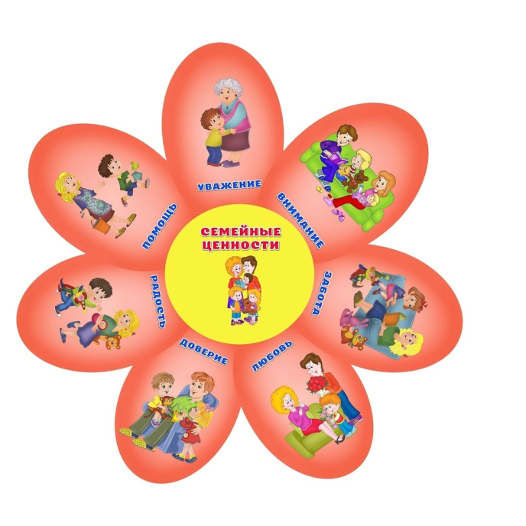
У вас всех есть семья, которую вы очень любите. Семья – это самое главное в жизни каждого из нас. Семья – это близкие и родные люди, те, кого мы любим, с кого берем пример, о ком заботимся, кому желаем добра и счастья. Именно в семье мы учимся любви, ответственности, заботе и уважению. Семейные ценности существовали всегда, и мы очень рады, что вы пришли сегодня на нашу игру.
Я хочу вам пожелать:
Всегда будьте вместе, семьей дорожите,
Обиды и ссоры подальше гоните!
Хочу, чтоб про вас говорили друзья,
Какая хорошая ваша СЕМЬЯ!

(Награждение и угощение конфетами)

Приложение



